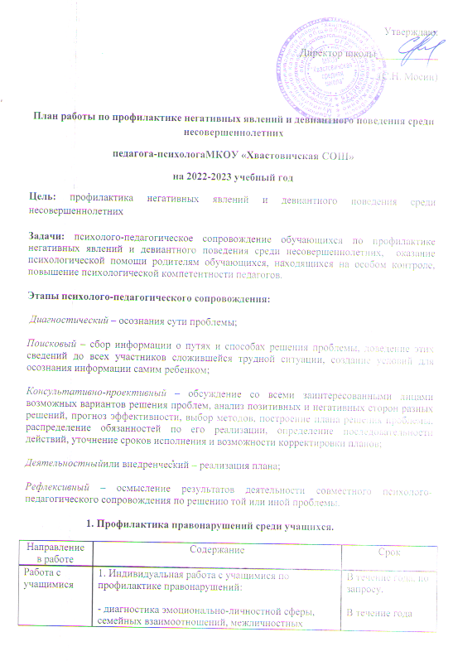

**1. Профилактика правонарушений среди учащихся.**

|  |  |  |
| --- | --- | --- |
| Направление в работе | Содержание | Срок |
| Работа с учащимися | 1. Индивидуальная работа с учащимися по профилактике правонарушений:  - диагностика эмоционально-личностной сферы, семейных взаимоотношений, межличностных отношений в классном коллективе;  - коррекция отклонений через индивидуальные занятия-тренинги, беседы, консультации;  - формирование и развитие позитивных форм поведения, взаимоотношений и т.д.  2. Групповая работа с учащимися по профилактике правонарушений:  - развивающие групповые занятия по программе «Первый раз в пятый класс»;  - профилактические беседы в рамках классных часов | В течение года, по запросу.  В течение года  В течение года  В течение гола  В течение года  В течение года  Сентябрь-ноябрь |
| Работа с родителями | 1. Индивидуальное консультирование родителей учащихся «группы риска»;  2. Групповая профилактическая работа с родителями в рамках родительских собраний по темам:  «Что такое адаптация к школе?» - 1 кл.  «Психологические особенности младшего подросткового возраста. Адаптация в основной школе» - 5 кл.  «Роль семейного общения в профилактике девиантного поведения и вредных привычек у детей» - 6 кл.  «Проблемная семья как фактор агрессивности подростков» - 7 кл.  «Психологические особенности подросткового возраста. Кризис подросткового возраста» - 7 кл.  «Причины возникновения негативного поведения ребенка» 8 кл.  «Психологические особенности раннего юношеского возраста» - 10 кл.  «Как помочь ребёнку выбрать профессию» - 8 – 11 кл.  3. Групповая консультативная работа с родителями.  4. Семейное консультирование. | В течение года  В течение года  сентябрь  октябрь  ноябрь  ноябрь  декабрь  октябрь  февраль  март  в течение года |
| Работа с педагогами | Формирование межличностных отношений в классном коллективе как профилактика психологического неблагополучия. | ноябрь |

**2. Профилактика употребления ПАВ и зависимого поведения среди обучащихся.**

|  |  |  |
| --- | --- | --- |
| Направление в работе | Содержание | Срок |
| Работа с учащимися | 1. Индивидуальная работа с учащимися по профилактике употребления ПАВ и зависимого поведения:  - диагностика эмоционально-личностной сферы, семейных взаимоотношений, межличностных отношений;  - коррекция отклонений, через индивидуальные занятия-тренинги, беседы, консультации  - формирование и развитие позитивных форм поведения, взаимоотношений и т.д.  2. Групповая работа с учащимися по профилактике употребления ПАВ и зависимого поведения:  - занятия по программе: «Управляй собой»;  - уроки психологического здоровья – 5 – 11 кл.  - профилактические беседы в рамках классных часов  - составление памяток для обучающихся по профилактике зависимостей.  -проведение бесед по профилактике различных видов зависимостей:  -консультации для обучающихся по различным видам зависимостей | В течение года |
| Работа с родителями | 1. Индивидуальное консультирование родителей учащихся «группы риска»;  2. Групповая профилактическая работа с родителя в рамках родительских собраний по различным видам зависимостей.  3. Групповая консультативная работа с родителями.  4. Семейное консультирование. | В течение года |
| Работа с педагогами | 1. Индивидуальное консультирование по проблемам несовершеннолетних с аддиктивным поведением.  2. Профессиональная коммуникация (психологическое просвещение). | В течение года |

**3. Профилактика суицидального поведения среди учащихся.**

|  |  |  |
| --- | --- | --- |
| Направление в работе | Содержание | Срок |
| Работа с учащимися | 1. Индивидуальная работа с учащимися по профилактике суицидального поведения:  - диагностика эмоционально-личностной сферы, семейных взаимоотношений, межличностных отношений;  - коррекция отклонений, через индивидуальные занятия-тренинги, беседы с целью помощи в осознании собственных ценностей и смысла жизни, развития уверенности в себе, совершенствование навыков успешного взаимодействия с окружающими, развитие навыков постановки целей и умений, необходимых для их достижения, формирование созидательной и активной жизненной позиции – 7 -11 кл.  - формирование и развитие позитивных форм поведения, взаимоотношений и т.д. – 5 - 11 кл.  2. Групповая работа с учащимися по профилактике суицидального поведения:  - занятия-тренинги «Мои жизненные ценности»- 8 кл.  - профилактические беседы в рамках классных часов -5 -11 кл. | В течение года |
| Работа с родителями | 1. Индивидуальное консультирование родителей учащихся «группы риска»;  2. Групповая профилактическая работа с родителя в рамках родительских собраний по темам:  «Защита от информационных манипуляций» - 7 кл.  «Особенности суицидального поведения подростков» - 8 кл.  « Маркеры суицидального состояния. Способы, формы информирования ребенком окружающих о суицидальном намерение» - 9 кл.  «Профилактика интернет-рисков и угроз жизни детей и подростков» - 9 кл.  3. Групповая консультативная работа с родителями.  4. Семейное консультирование. | В течение года |
| Работа с педагогами | 1. Индивидуальное консультирование по проблемам несовершеннолетних с суицидальным поведением.  2. Профессиональная коммуникация (психологическое просвещение) по темам  «Кибербулинг в детско-подростковой среде»  «Неуспевающие дети. Причины неуспеваемости» | В течение года  ноябрь  март |

**4. Работа с детьми «группы риска»**

(состоящих на внутришкольном контроле, на учете в КДН, ПДН, на наркологическом профилактическом учете).

|  |  |  |
| --- | --- | --- |
| Направление в работе | Содержание | Срок |
| Работа с учащимися | 1. Индивидуальная работа с учащимися «группы риска» по профилактике правонарушений:  - диагностика эмоционально-личностной сферы, семейных взаимоотношений, межличностных отношений;  - коррекция отклонений, через индивидуальные занятия-тренинги, беседы с использованием методов арт-терапии, гештальт-терапии и т.п.;  - формирование и развитие позитивных форм поведения, взаимоотношений и т.д.  2. Групповая работа с учащимися «группы риска» по профилактике правонарушений:  - коррекционные групповые занятия-тренинги по программе: «Законы и ценности»;  - профилактические беседы в рамках классных часов;  - вовлечение учащихся в проектную деятельность по данной проблеме. | В течение года |
| Работа с родителями | 1. Индивидуальное консультирование родителей учащихся «группы риска»;  2. Групповая профилактическая работа с родителями учащихся «группы риска».  3. Групповая консультативная работа с родителями.  4. Семейное консультирование. | В течение года |
| Работа с педагогами | 1. Индивидуальное консультирование по проблемам несовершеннолетних с девиантным поведением, рекомендации по работе с учащимися «группы риска». | В течение года |

Педагог-психолог______________________/А.Н. Богданкина/